員工旅遊報名作業說明

- 選擇行程，一個人一次只能報一個行程，報名新的，先前報名的會被清除。
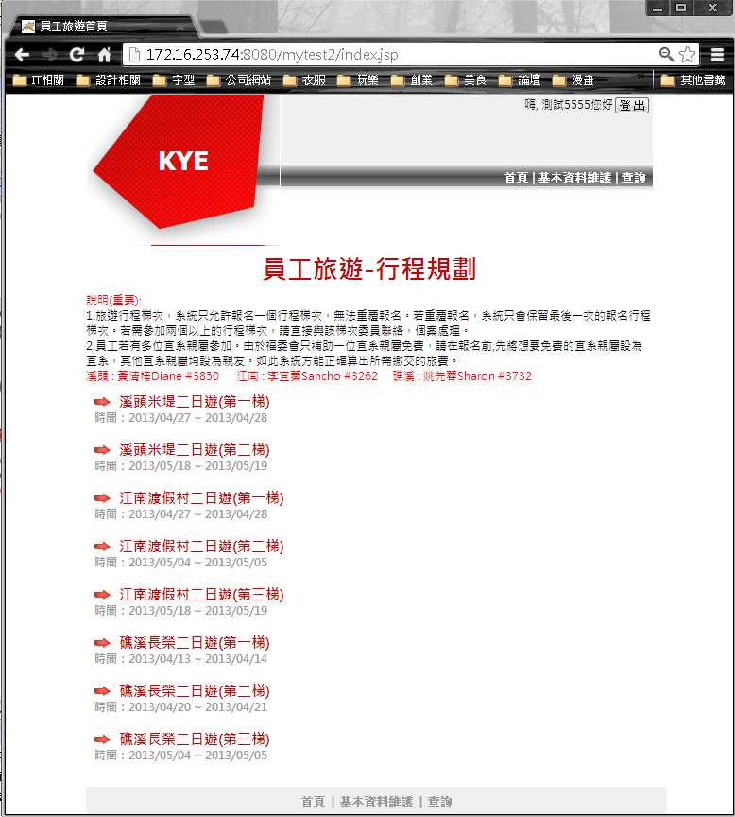

- 選擇行程完畢後，必須完成報名步驟，方可完成報名。
報名分為4個步驟：
選擇人員：選擇要前去之人員。重新選擇報名人員會將前次所選之記錄全部 清空。若有資料變更或是新進員工，請到基本資料維護，將資料填妥，親屬資料維護、修改。
PS：欲免費之親屬，請將關係選為直系，其他皆不可選為直系，否則費用計算可能會出錯。
選房間：選擇房間。
選桌位：選擇桌位(第一桌為素食)。
選車位：選擇車位，車位位置圖以實際當天車輛為主，報名之車位位置僅供參考。

以上步驟接完成，報名才完成，謝謝。

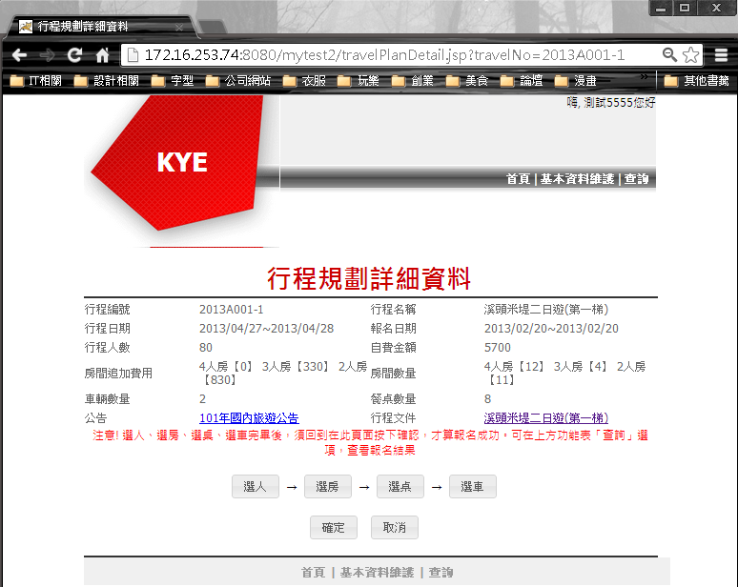

- 報名完成，當房間、桌位、車位選擇完畢後，按下確定，會出現報名成功的頁面，同時會顯示您所報名之人員，每一位報名之人員之房間位置、桌位、車位以及要繳交之金額。
PS：按下查詢亦可得知報名的詳細資訊。
